Приложение к педагогическому опыту
Проект по развитию речи. «СКАЗОЧНИКИ»
Проблема В XXI веке очень большая роль отведена телевидению и другим, безусловно, полезным технологиям, но к большому сожалению, это сказывается на наших детях. Особенное внимание следует уделить воздействию социальных факторов, один из них -коммуникативная депривация, то есть недостаточность эмоционального и речевого общения ребенка с близкими людьми. Многие родители, к сожалению, недооценивают этот факт, а ведь речь является главным средством общения людей. Известно, что интеллектуальное развитие ребенка зависит от уровня его речевого развития, а уровень развития речи прямо пропорционально влияет на формирование личности и характера ребенка.
Цель: Развивать речь детей, обогащать словарный запас через игровую деятельность;
• Совершенствовать умение детей составлять описательные рассказы, придумывать сказки;
• Развивать творческие способности детей;
• Развивать связную монологическую речь старших дошкольников через интеграцию речевых задач, охватывающих разные стороны речевого развития: связную речь, словарь, грамматику, звуковую культуру речи, через разнообразные формы организации занятий;
• Создать условия для активной речевой и творческой деятельности детей, упражнять в умении использовать в речи самые разнообразные выразительные средства.
Задачи: Знакомить с жанровыми особенностями сказок, малых фольклорных форм, с принципами композиции;
• Расширение словарного запаса;
• Развитие связной речи;
• Формирование грамматического строя речи;
• Учить самостоятельно начинать и заканчивать рассказ;
• Учить детей составлять рассказ, сравнивая объекты, точно обозначая словом характерные черты;
• Учить детей подбирать к предмету слова – эпитеты, характеризующие предмет и отображающие субъективное отношение ребенка к нему;
• Учить придумывать рассказ по предложенной теме, не отступая от темы, не повторяя сюжетов товарищей;
• Учить составлять рассказ без мнемотаблицы;
• Учить составлять рассказ без опоры на наглядность;
• Способствовать возникновению интереса к языковым средствам выразительности;
• Учить соотносить тему и название литературных произведений;
• Использовать средства лексической выразительности при создании связных высказываний;
• Учить придумывать сказки с использованием традиционных приемов повествования;
• Формировать навыки самостоятельного творческого рассказывания.
Развивающая среда Наглядный и демонстрационный материал, мини – библиотека в группе для детей.
• «Развитие речи» О. С. Ушакова. «Расскажи мне сказку».
• Энциклопедии: «Обучение и развитие дошкольника», «Читаю слова и предложения», «Антология детской литературы» и д. р.
• Виктор Чижиков «Наше Вам с кисточкой!»;
• Сказки: «Теремок», «Зимовье», «Заюшкина избушка», сборник «Русские сказки», «Цветик - семицветик», «Дудочка и кувшинчик», «Крупеничка», «Сиротка», «Синичкин календарь», «Серебрянное копытце», «Сказка о Золотом Петушке», «Сказки», «Сказка о царе Салтане», «Отшельник и Роза», Детям на потеху «Русские народные песни, пословицы, загадки», «Лев и собачка», «Дружок», «Поход», «Друг детства», «Про тигра», «Акула», «Как птицы и звери к зиме готовятся», «Зеленый шум», «Весенняя гроза», «Дедушка Мазай и зайцы», «Корзинка», «Багаж», «Про все на свете», «Вовка добрая душа», «Бременские музыканты», «ПЫХ», «Царевна лягушка», «По Щучьему веленью», «Гуси – лебеди», «Сестрица Аленушка и Братец Иванушка», «Девушка – лягушка», «Как коза избушку построила» «Лесной хозяин», «Голоса весеннего леса», «Как птицы спасли старый дуб», «Колокольчики мои», «Маленький Мук», «Орлик».
• Речевой уголок: Мои первые буквы; Слоги; Речевая игра «Аквариум», Игры в картинках; Речевой куб; Магнитная азбука; Набор букв; Звук в начале, в середине, в конце; Золотая рыбка; Слоги, слова; Подбери пару; Найди свою маму; Дидактические альбомы; Веселые буквы; Буквари; Хрестоматии; Гимнастика для языка.
Мероприятия • Экскурсии (детская библиотека);
• Театрализованная деятельность, постановка сказки
«Под грибом» (совм. деят. с муз. рук.);
• Совместная деятельность ребенка;
• Ознакомление с окружающим;
• Развитие речи;
• Художественная литература;
• Выставки;
• Взаимосвязь видов деятельности (рисования, лепка, аппликация);
• Сюжетно – ролевые игры («Библиотека», книжный магазин»);
• Мини – библиотека для детей.
• Портфолио проекта.
Анализ результатов Внедрение проекта в воспитательно-образовательный процесс помогло обогатить его содержание, воспитать у детей любовь и интерес к книге и сказкам. Обеспечило развитие у детей любознательности, помогло развить у них кругозор, эстетическую восприимчивость. Дети получили возможность расширить представления о происхождении и значении сказок, сформировали представления о многообразии и различии сказок в мире. Дети и родители с большим удовольствием помогли пополнить развивающую среду в группе (оформление книжного уголка и детской библиотеки в группе).
Конспект занятия по развитию речи в подготовительной группе
«В гостях у сказки»
Задачи:
Образовательные: Закрепить в памяти детей знакомые сказки, узнавать их по фрагментам, иллюстрациям, предметам и т.д. Продолжать работу над предложением и его словесным составом, уметь составлять схемы предложений.
Развивающие: Развивать мышление, память, воображение. Развивать глазомер, мелкую моторику .
Воспитательные: Воспитывать интерес и любовь к сказкам.
Формирование навыка координации движения руки при письме.
Приоритетная образовательная область: Речевое развитие.
Интеграция областей: Речевое, социально-коммуникативное, физическое развитие.
Оборудование:
Иллюстрации к сказкам - «Волк и семеро козлят», «Курочка ряба», «Лисичка – сестричка и серый волк»; выставка книг по сказкам; мяч;
игрушки – заяц, лиса, медведь, волк, колобок; тетради; карандаш жёлтого цвета на каждого ребёнка;
Ход занятия
1. Организационный момент, объявление темы:
- Ребята, вы любите сказки? (Да.) Вы знаете уже много сказок. И вот сегодня мы собрались, чтобы еще раз вспомнить любимые сказки, узнать, кто из вас знает больше сказок. Итак, путешествие в страну сказок начинается! Чтение стихотворения Ф. Кривина «О чем-то скрипит половица»:
О чем-то скрипит половица,
И спице опять не спится,
Присев на кровати, подушки
Уже навострили ушки.
И сразу меняются лица,
Меняются звуки и краски…
Тихонько скрипит половица,
По комнате ходит сказка ...
Игра: «Ты мне – я тебе».
(Дети становятся в круг. Ведущий с середины круга бросает мяч детям, называя животное. Дети по очереди отвечают, в какой сказке встречается этот герой.) Например: корова – сказка «Крошечка - Хаврошечка».
Коза -…; Медведь -…; Волк -…; Гуси -…; Лиса -…; Курица -…; Заяц-…
Молодцы!- Тихо садимся за стол.
2. Основная часть:
- Сказки рассказывают о небывалом, чудесном и они бывают разными: народными и авторскими.
- Ребята, как вы думаете, почему сказки называют народными (потому что, их сочинил народ). Сказки передавались от одного человека к другому. Поэтому сказки относятся к устному народному творчеству.
- Почему сказки называют авторскими? (потому что, их сочинил и написал один человек – автор). Сказки добрые. В каждой сказке всегда побеждает…(добро), а зло всегда…(наказывается).
Игра: «Узнай сказку по загадке»
- Ребята, вы много сказок знаете? (да). Сейчас проверим. Я буду загадывать вам загадки, и вы будете называть сказку.
** Появилась девочка в чашечке цветка,
И была та девочка чуть больше ноготка. (Дюймовочка)
**Возле леса, на опушке,
Трое их живет в избушке.
Там три стула и три кружки,
Три кроватки, три подушки.
Угадайте без подсказки,
Кто герои этой сказки? (Три медведя)
**Лечит маленьких детей,
Лечит птичек и зверей,
Сквозь очки свои глядит
Добрый доктор ... (Айболит).
**Я от дедушки ушёл.
Я от бабушки ушёл,
Скоро к вам приду. (Колобок).
Игра: «Узнай сказку по картинке»
- Вы молодцы, можете узнать сказку по загадке. А попробуйте узнать сказку по иллюстрации (на доске развешаны иллюстрации к сказкам «Волк и семеро козлят», «Курочка ряба», «Лисичка – сестричка и серый волк»).
1) – Ребята, посмотрите и скажите, из какой сказки эта иллюстрация? - показывает иллюстрацию из сказки «Волк и семеро козлят» (Это сказка «Волк и семеро козлят».)
- Кто её сочинил? (Эта русская народная сказка.)
- Ребята, «Волк и семеро козлят»- эта немецкая сказка, сказка братьев Гримм. Получила распространение в России, вошла в устное народное творчество и с некоторым изменением в сюжете получила статус «Русской народной сказки».
- Чему учит нас эта сказка? (Тому, что нельзя чужим открывать дверь, слушаться маму, не быть злым как волк, а надо быть добрым.)
2) - Посмотрите и скажите, из какой сказки эта иллюстрация? - показывает иллюстрацию из сказки «Курочка Ряба» (Это сказка «Курочка Ряба».)
- А какая курочка в этой сказке – хорошая или плохая? (Курочка хорошая. Она подарила дедушке и бабушке золотое яичко, а когда мышка его разбила, она пожалела их и снесла им другое яичко.)
Игра: «Узнай сказку по героям»
- Я буду называть сказочных героев, а вы вспомните названия сказок, в которых они действуют.
1. Дед, жучка, внучка, мышка. (Сказка «Репка»)
2. Мышка, бабка, яичко. (Сказка «Курочка ряба»)
3. Очень маленькая девочка, майский жук, ласточка, мышь. (Сказка «Дюймовочка»)
4. Царь, три сына, стрела, болото. (Сказка «Царевна-лягушка»)
- Ребята, перед вами сказочные герои (игрушки): заяц, волк, лиса, медведь, колобок.
Вопросы: - Кто из сказочных героев в этом ряду лишний? (Колобок)
- Как можно назвать остальных героев? (дикие животные)
- Каких героев можно ещё добавить? (старик, старуха)
- Как называется эта сказка? (Сказка «Колобок»)
3. Физминутка:
«Буратино»
Буратино потянулся,
Раз – нагнулся,
Два - нагнулся,
Руки в стороны развёл,
Ключик, видно, не нашёл.
Чтобы ключик нам достать,
Нужно на носочки встать.
4. Продолжение работы:
Игровая обучающая ситуация «Составляем предложения», «Графическое изображение предложений».
- Ребята, сейчас я вам покажу сказочного героя, а вы должны назвать его и составить с этим словом любое предложение. Например: заяц (заяц любит морковку). Из скольких слов состоит это предложение (это предложение состоит из 3 слов, ребёнок записывает схему предложения на доске \- - - )
Репка; Кошка; Мышка.
Посадил дед репку. Позвала Жучка кошку. Мышка за кошку.
1) \- - - .
2) \- - -.
3) \- - - .
- Из какой сказки этот отрывок? («Репка») Молодцы!
5. Пальчиковая гимнастика:
Вот помощники мои,
Их как хочешь, поверни.
По дороге бело, гладкой
Скачут пальцы, как лошадки.
Чок-чок-чок, чок-чок-чок,
Скачет резвый табунок.
Руки на столе, ладонями вниз. Поочередное продвижение вперед то левой, то правой рукой с одновременным сгибанием и разгибанием пальцев.
Пальчики разогрели и теперь можно приступить к работе. Ещё раз обратите внимание на свою посадку.
Парта – это не кровать,
И нельзя на ней лежать.
Ты сиди за партой стройно
И веди себя достойно.
6. Самостоятельная работа в тетрадях:
- Ребята, откройте тетради. Тетради на столе положите правильно. (Столы детей разлинованы под углом 30 градусов). Умницы! В вашей тетради рисунок репки. Вам надо раскрасить репку сверху вниз не оставляя белых пятен. Работать будем карандашом. Какого цвета карандаш нам понадобится? (жёлтый цвет, потому что репа жёлтая). Карандаш держим правильно в «щепотке» из большого, указательного и среднего пальца правой руки. Готовы? Тогда начинаем работать.
7. Подведение итогов:
-Молодцы! Я хочу сказать вам спасибо от всех сказочных героев. Вы хорошо знаете сказки, но, думаю, у каждого из вас есть самая любимая сказка.

Конспект занятия по развитию речи «Коллективное рассказывание»
Задачи. Связная речь: упражнять детей в употреблении сложноподчиненных предложений, в согласовании прилагательных с существительными в роде и числе; учить подбирать однокоренные слова;
словарь: упражнять в подборе определений к заданным словам.
Материал: картинка с зайцем (зайцами).
Ход занятия
Воспитатель помещает на стенд картинку с зайцем. Задает вопросы:
— Как можно сказать про зайца, какой он? (Пугливый, трусливый, серый...)
— Если мы захотим рассказать о том, какая у зайца шубка, то какие слова подберем? (белая, пушистая, мягкая.)
— Какими словами можно сказать про то, какое у зайца настроение? (Веселое, хорошее, бодрое, грустное.)
Воспитатель следит, чтобы, отвечая на вопросы, дети правильно согласовывали прилагательные с существительными среднего рода. Например, если ребенок к существительному настроение подбирает прилагательное веселый, надо предложить ему послушать, как звучит это словосочетание. Следует добиваться, чтобы дети исправляли свои ошибки.
Воспитатель задает вопросы:
— Как называется детеныш зайца? (Зайчонок.) А как можно сказать по-другому? (Заинька, заюшка, зайчишка.) — Если дети затрудняются ответить на второй вопрос, подсказывает: «Как можно назвать зайчонка ласково?»
— Как называются детеныши зайца? (Зайчата.) А как сказать по-другому? (Заиньки, зайчата, заюшки.)
— Какие бывают зайчата? (Веселые, пушистые, быстрые, шустрые, длинноухие.)
Не следует добиваться, чтобы дети называли много слов. Главное — ответ должен быть правильным. Например, ребенок отвечает: «Длинные уши». Воспитатель подтверждает правильность ответа и спрашивает: «А как это можно сказать одним словом?» Если нужно, приходит на помощь: «Длинноухий». (Быстрые ноги — быстроногий, косые глаза — косоглазый и т. п.) Воспитатель задает еще ряд вопросов:
— Где живут зайцы? (В лесу.)
— Как называется маленький лес? (Лесок, лесочек.)
— Как можно сказать про тропинку в лесу? Какая она? (Лесная.)
— Как называется человек, который охраняет лес, ухаживает за ним? (Лесник, лесничий.)
— Как называется сказочный человек, который живет в лесу? (Лесовичок.)
Теперь повторим все слова, которые мы вспомнили и назвали. Вот сколько разных слов вы назвали,— обобщает воспитатель,— лесная, лесок, лесочек, лесник, лесовичок. Во всех этих словах слышится одинаковая часть —лес, и все они по смыслу как-то связаны с лесом.
— Какие слова можно образовать от слова река! (Реченька, речка, речной.)
— Как можно сказать о маленькой реке? (Речка.)
— Как можно сказать о реке ласково? (Реченька.)
— Как называется песок на реке? (Речной.)
Воспитатель предлагает: «А сейчас я вам расскажу о том, как зайчик получил из леса письмо. Он очень обрадовался, но вот беда: письмо попало под дождь и размокло. Некоторые слова невозможно прочитать. Поможем зайчику прочитать письмо. Слушайте внимательно и в тех местах, где строчки размыты, подсказывайте, что там могло быть написано».
(Воспитателю нужно следить за тем, чтобы, выполняя задание, дети начинали свои высказывания союзным словом, на котором обрывается предложение в письме: «Мы сделали лодку, чтобы...» — «чтобы покататься».)
Примерный текст письма: «Здравствуй, Тепа. Расскажу тебе историю, которая случилась со мной и моим братом. Как-то раз мы долго играли на берегу реки. Потом мы сделали лодку, чтобы... Мы сели в лодку и поплыли. Вдруг подул сильный ветер. Поднялись большие волны, которые... Мы начали кричать так громко, что... На помощь приплыл медведь и вытащил нас на берег. Мы стали прыгать и скакать, чтобы... Мы быстро высохли и согрелись, потому что пришел Мишка и принес нам еду. Морковки и капусты мы съели столько... Скоро мы будем дома».
Воспитатель записывает под диктовку текст письма вместе с дополнениями. Сообща отбираются наиболее подходящие и правильные варианты.
В конце занятия письмо читается целиком с добавлениями, предложенными детьми. Нескольким детям воспитатель предлагает пересказать письмо.

Фотоотчет
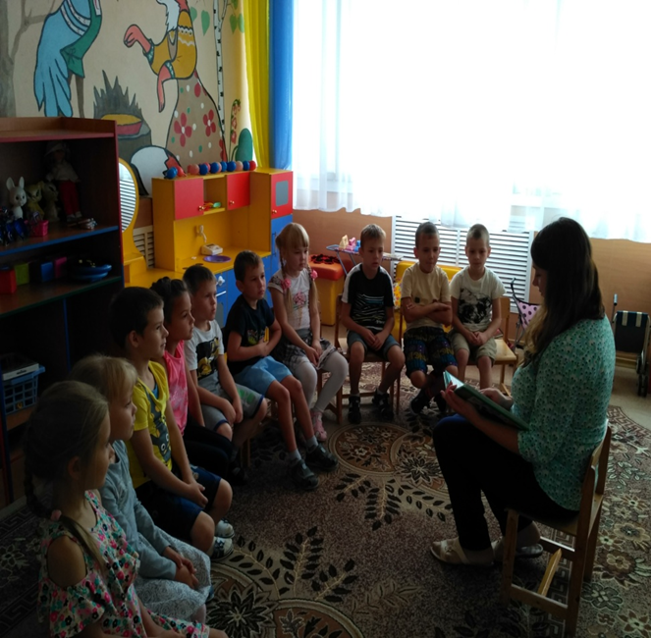 | 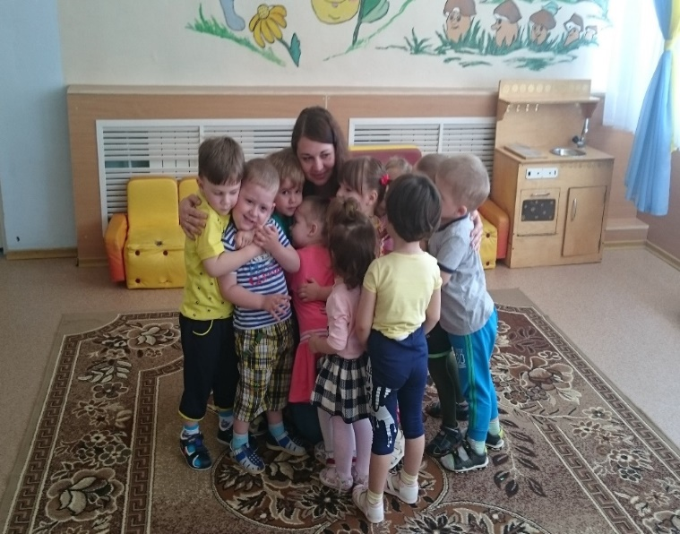
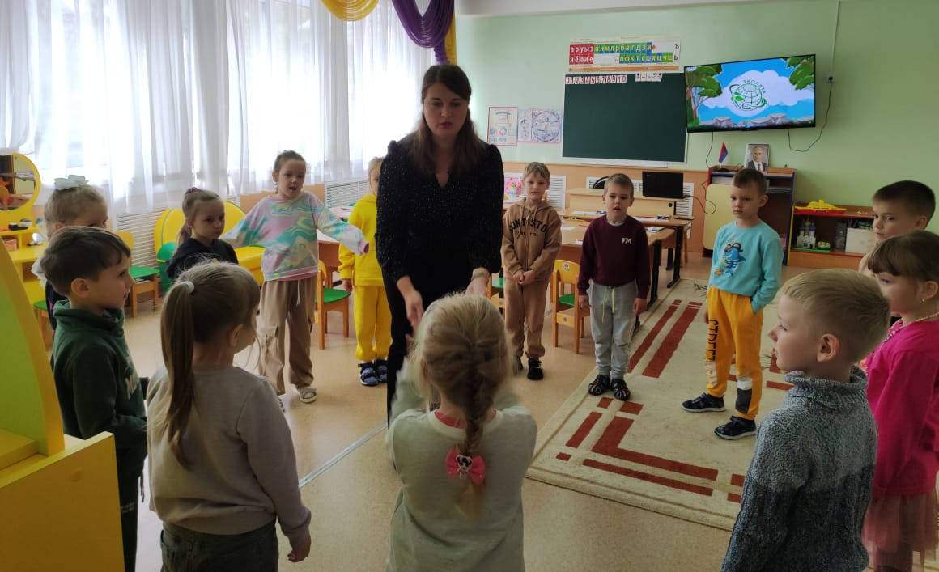 | 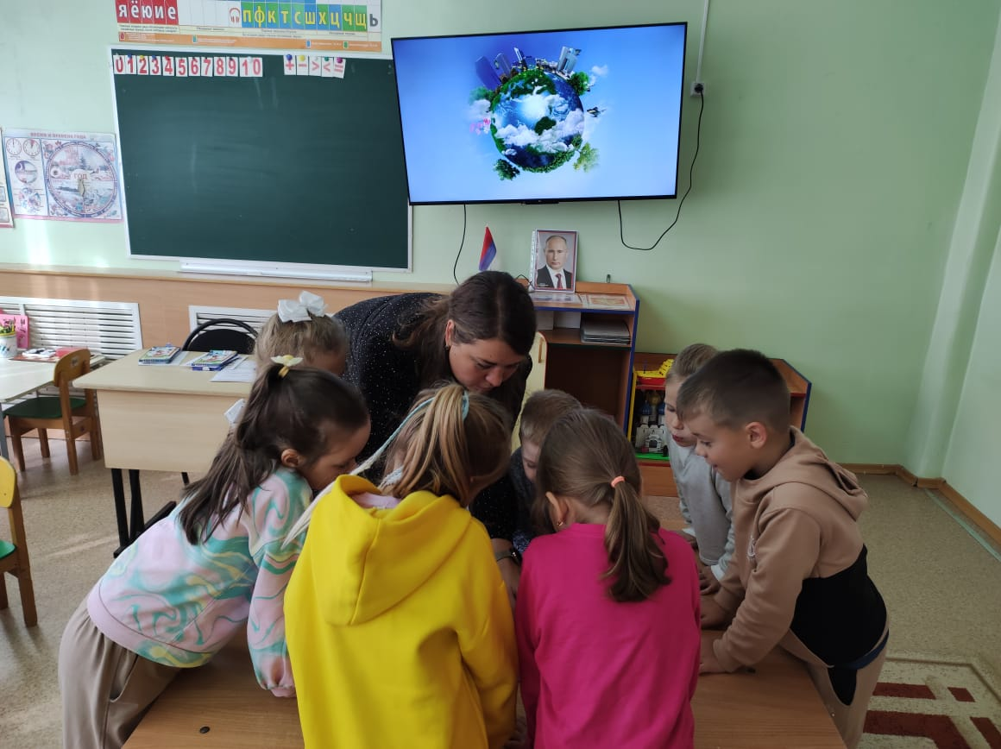
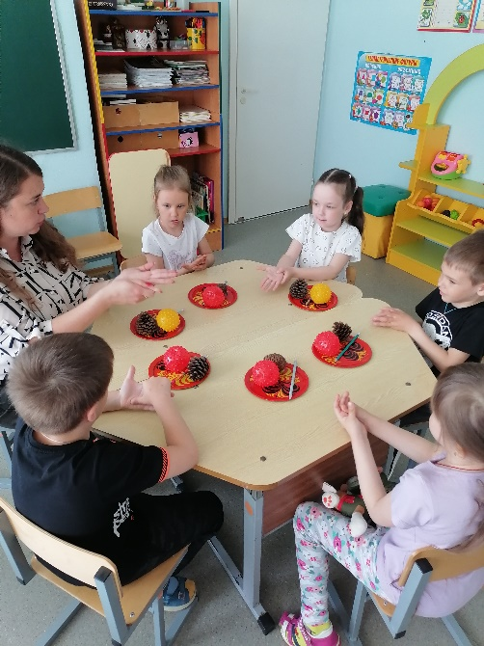 | 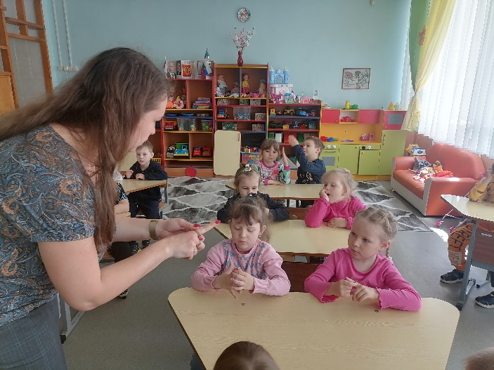
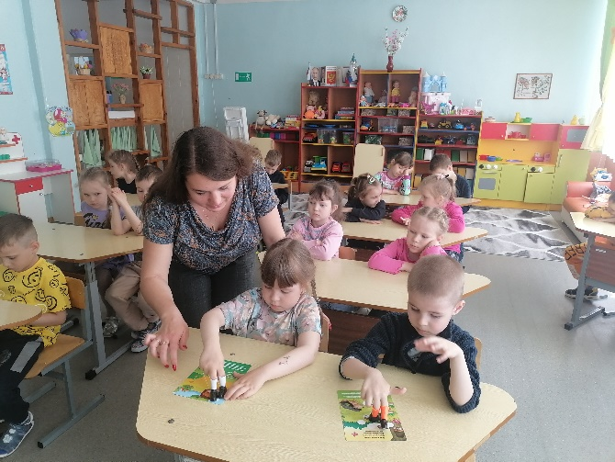 | 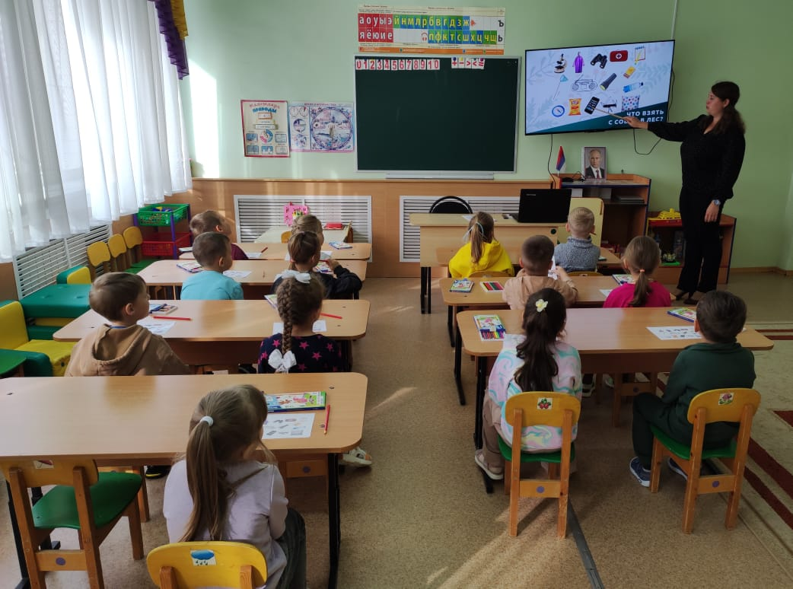
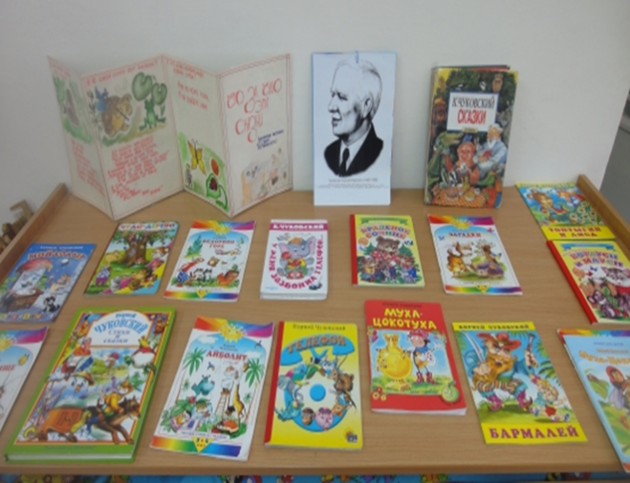 | 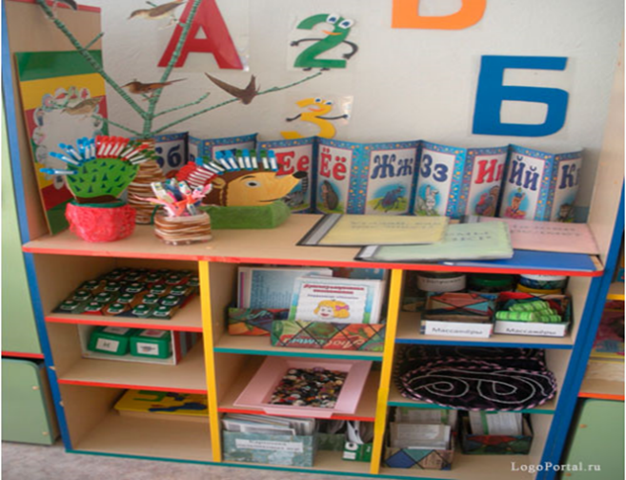
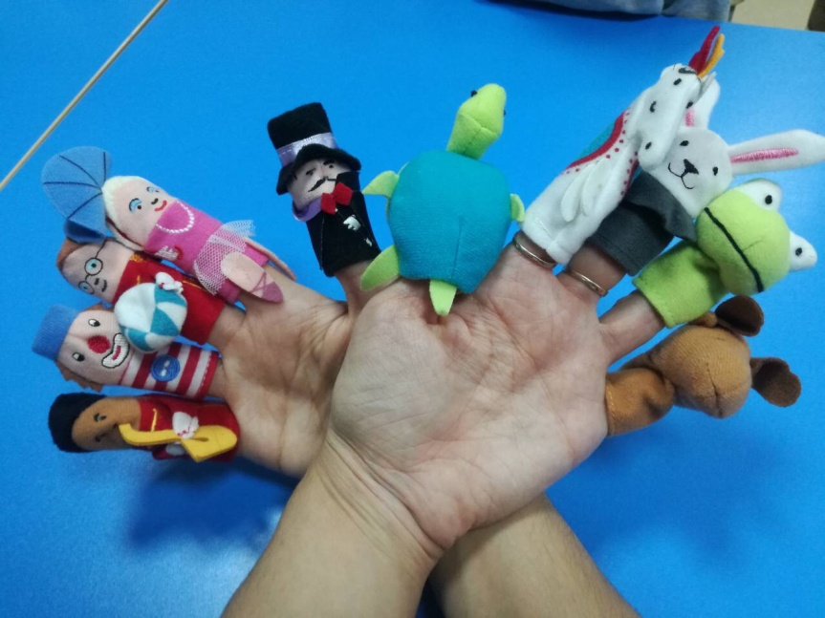 | 